成都市“五校联考”高2015级第三学期期中试题
物 理
（全卷满分：100分 完成时间：90分钟 ）
注意事项：
1．答题前请在原卷和答题卡上填上自己的姓名、班级、考号等信息。
2．请注意先易后难；考试结束后只收答题卡。
3．本卷共有6页，18个试题。
第I卷（选择题）
一、单项选择题（1-6题，每小题只有一个选项，每小题3分，共18分）
1．现在有一档科学探索的电视直播节目，很受欢迎。在某期节目里，一位少女站在绝缘平台上，当她用手触摸一个金属球时，会看到她的头发慢慢竖起，如图所示，像是孔雀开屏。下列说法正确的是（ ）

A．头发竖起是因为她身上带了静电
B．她只有带正电荷时，头发才会竖起
C．她的头发慢慢竖起是因为电荷慢慢传到她的头发上
第1题图
D．与电无关，这是她的特异功能
2．如图是静电喷涂原理的示意图．喷枪喷嘴与被涂工件之间有强电场，喷嘴喷出的带电涂料微粒在强电场的作用下会向工件高速运动，最后被吸附到工件表面．则可知（ ）
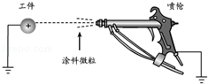
第2题图
 | A． | 微粒一定带正电 | B． | 微粒可能带正电，也可能带负电
 | C． | 微粒运动过程中，电势能越来越大 | D． | 微粒运动过程中，电势能越来越小
3．两根由同种材料制成的均匀电阻丝A、B并联在电路中，A的长度为L，直径为d；B的长度为2L，直径为2d，那么通电后在相同的时间内产生的热量之比为（ ）
A．QA：QB=2：1 B．QA：QB=4：1 C．QA：QB=1：1 D．QA：QB=1：2
4．两个较大的平行板A、B相距为d，分别接在电压为U的电源正负极上，开关S闭合时质量为m，带电量为﹣q的油滴恰好静止在两板之间，如图所示，在保持其他条件不变的情况下，将两板非常缓慢地水平错开一些，以下说法正确的是（ ）
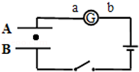
A．油滴将向上运动，电流计中的电流从b流向a
B．油滴将下运动，电流计中的电流从a流向b
C．油滴静止不动，电流计中的电流从a流向b
第4题图
D．油滴静止不动，电流计中无电流流过
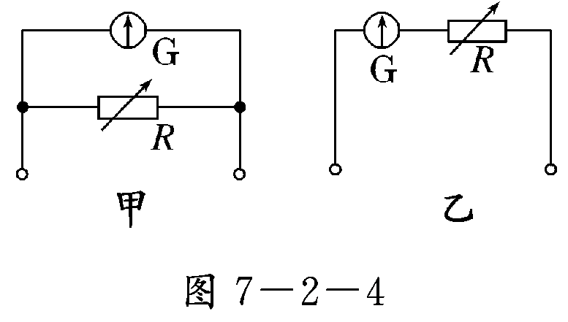
5、如图所示，甲、乙两个电路都是由一个灵敏电流表G和一个变阻器R组成的，下列说法正确的是( )
A．甲表是安培表，R增大时量程增大
B．甲表是安培表，R增大时量程减小
C．乙表是伏特表，R减少时量程增大
D．乙表是伏特表，R增大时量程减小
第5题图
6.如图所示，电源电动势为E=30V，内阻为r=1Ω，电灯上标有“6V,12W”字样,直流电
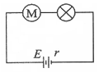
动机线圈电阻R=2Ω.若电灯恰能正常发光，则:
- 通过电动机的电流为0.5A
- 电动机两端电压为20V
- 电动机的输出功率36W
- 电路在1分钟产生的热量为60J。
第6题图
二、不定项选择题（7-12题每小题可能只有一个选项或多个选项。每小题4分，共24分，全部选对的得4分，选对但不全的得2分，有选错的得0分）
7.关于电源的电动势，下列说法正确的是（ ）
A． 电源的电动势就是接在电源两极间的电压表测得的电压
B． 同一电源接入不同的电路，电动势就会发生变化
C． 电源的电动势是表示电源把其他形式的能转化成电势能的本领大小的物理量
D． 在闭合电路中，当外电阻变大时，路端电压增大，电源的电动势也增大
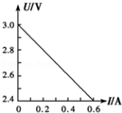
8．如图是根据某次实验记录数据画出的U﹣I图像，下列关于这个图像的说法中正确的是（ ）
A．纵轴截距表示待测电源的电动势，即E=3.0 V
B．横轴截距表示短路电流，即I_{短}=0.6 A
C．根据r=，计算出待测电源内电阻为5Ω
D．根据r=||，计算出待测电源内电阻为1Ω
第8题图
9．图为一个示波器工作原理的示意图，电子经电压为 U₁的加速电场后以速度v₀垂直进入偏转电场，离开电场时的偏转量是h，两平行板间的距离为d，电势差U₂，板长L，为了提高示波管的灵敏度(每单位电压引起的偏转量h/U₂)可采取的方法是( )
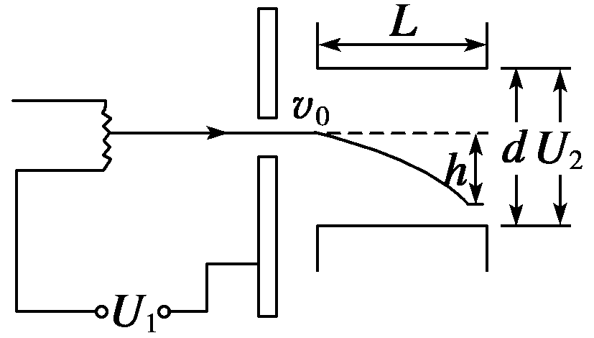
A．减小两板间电势差U₂
B．尽可能使板长L长些
C．使加速电压U₁降低一些
WWW.ziyuanku.com第9题图
D．尽可能使板间距离d大一些
10．在如图所示电路中，电源内阻不可忽略。开关S闭合后，在滑动变阻器R₂的滑动端由a向b缓慢滑动的过程中，( )
R₁
C
资*源%库 ziyuanku.comS
R₂
Ziyuanku.comR₃
a
b
A
V
r
E
A．电压表的示数增大，电流表的示数减小
B．电压表的示数减小，电流表的示数增大
C．电源路端电压增大
D．电容器C所带电荷量减小
第10题图
11．图中K、L、M为静电场中的3个相距很近的等势线．一带电粒子射入此静电场中后，仅在电场力作用下沿abcde轨迹运动．已知电势φ_{K}>φ_{L}>φ_{M}．下列说法中正确的是
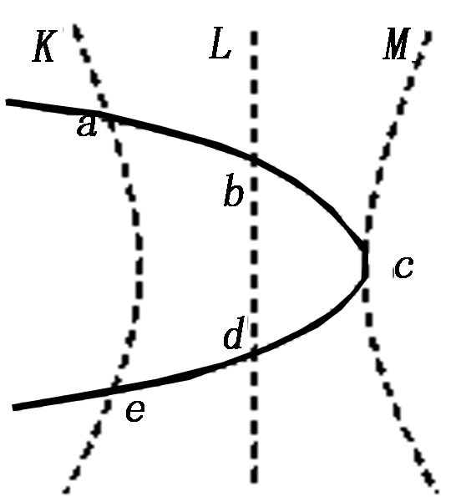
A．粒子带负电
B．粒子在bc段做减速运动
第11题图
WWW.ziyuanku.comC．粒子在a点比e点的速率要大
D．粒子从c点到d点的过程中电场力做负功
12．如图所示，绝缘水平面上固定一正点电荷Q，另一电荷量为－q、质量为m的滑块（可看作点电荷）从a点以初速度v₀沿水平面向Q运动，到达b点时速度为零。已知a、b间距离为x，滑块与水平面间的动摩擦因数为μ，重力加速度为g。以下判断正确的是（ ）
A．滑块在运动过程中所受Q的库仑力有可能大于滑动摩擦力
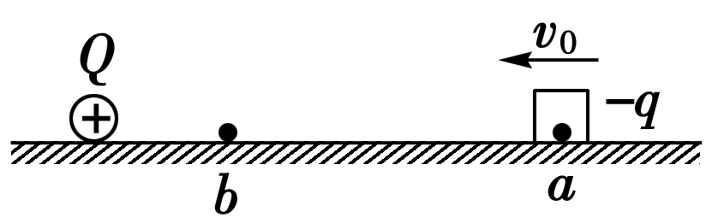
B．滑块在运动过程的中间时刻速率小于
C．此过程中产生的内能为
第12题图
D．Q产生的电场中a、b两点间的电势差U_{ab}＝

第II卷（非选择题）
三、实验题:16分（第13题，每个小题2分，共6分；第14题，每空2分，共计10分）
13．欲用伏安法测定一段阻值为5Ω左右的金属导线的电阻，要求测量结果尽量准确，备有以下器材：（6分）
在此框内画出电路图
A. 电池组（3V、）
B. 电流表（0～3A，约0.0125Ω）
C. 电流表（0～0.6A，约0.125Ω）
D. 电压表（0～3V、）
E. 电压表（0～15V、）
F. 滑动变阻器（0～）
G. 滑动变阻器（0～）
H. 开关、导线
（1）上述器材中应选用的是______________。（2分）
（2）实验电路应采用电流表__________接法（填“内”或“外”）。（2分）
资*源%库ziyuanku.com（3）在方框中画出实验电路图。（2分）
14.在测定一节干电池的电动势和内电阻的实验中，备有下列器材：（10分）
A．待测的干电池（电动势约为1.5 V，内电阻小于1.0 Ω ）
B．电流表A₁（量程0—3 mA，内阻＝10 Ω）
C．电流表A₂（量程0—0.6 A，内阻＝0.1 Ω）
D．滑动变阻器R₁（0—20 Ω，10 A）
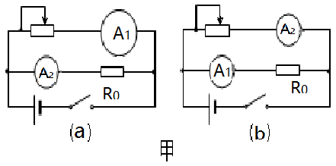
E．滑动变阻器R₂（0—200 Ω，l A）
F．定值电阻R₀（990 Ω）
G．开关和导线若干资*源%库

第14题图

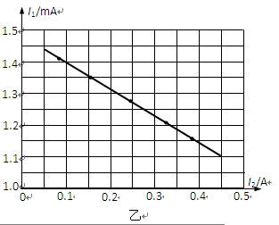
I₁ /mA
I₂ /A

（1）某同学发现上述器材中虽然没有电压表，但给出了两个电流表，于是他设计了如图甲所示的（a）、（b）两个参考实验电路，其中合理的是______图所示的电路；在该电路中，为了操作方便且能准确地进行测量，滑动变阻器应选______（填写器材前的字母代号，如A、B、C……）。（4分）
（2）图乙为该同学根据（1）中选出的合理的实验电路，利用测出的数据绘出的I₁-I₂图线（I₁为电流表A₁的示数，I₂为电流表A₂的示数，且I₂的数值远大于I₁的数值），则由图线可得被测电池的电动势E＝____________V，内阻r＝____________Ω。（结果保留小数点后2位）（4分）
（3）若将图线的纵坐标改为_______________，则图线与纵坐标轴的交点的物理含义即为电动势的大小。（2分）
四、计算题（第15题8分，第16题8分，第17题12分，第18题14分）
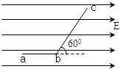
15.（8分）如图所示的匀强电场中，有a、b、c三点，ab间距离L_{ab}=8cm，bc间距离L_{bc}=14cm，其中ab沿电场方向，bc和电场方向成60°角．一个所带电量q=﹣4×10^{﹣8}C的负电荷从a点移到b点克服电场力做功W_{ab}=1.2×10^{﹣6}J．求：
（1）匀强电场的电场强度；（3分）
（2）电荷从b点移到c点，电场力所做的功；（3分）
（3）a、c两点间的电势差．（2分）
第15题图
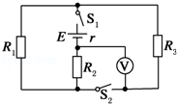
16. （8分）如图所示电路中，电阻R₁=R₂=R₃=10Ω，电源内阻r=5Ω，电压表可视为理想电表．当开关S₁和S₂均闭合时，电压表的示数为10V．
（1）路端电压为多大？（2分）
（2）电源的电动势为多大？（2分）
第16题图
（3）当开关S₁闭合而S₂断开时，电压表的示数多大？电源的输出功率为多大？（4分）
17.（12分）如图所示，水平绝缘轨道AB与处于竖直平面内的半圆形绝缘光滑轨道BC平滑连接，半圆形轨道的半径R=0.40m。轨道所在空间存在水平向右的匀强电场，电场强度E=1.0×10⁴ N/C。现有一电荷量q=+1.0×10⁻⁴C，质量m=0.10 kg的带电体（可视为质点），在水平轨道上的P点由静止释放，带电体运动到圆形轨道最低点B时的速度v_{B}=5.0m/s。已知带电体与水平轨道间的动摩擦因数μ=0.50，重力加速度g=10m/s²。求：
（1）带电体运动到圆形轨道的最低点B时，圆形轨道对带电体支持力的大小； （3分）
（2）带电体在水平轨道上的释放点P到B点的距离L₁；（3分）
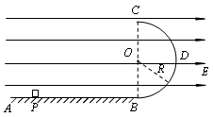
（3）带电体第一次经过C点后，落在水平轨道上的位置. （6分）

第17题图
18．（14分）如图（a）所示，A、B为两块平行金属板，极板间电压为，板中央有小孔O和O＇。现有足够多的电子源源不断地从小孔O由静止进入A、B之间。在B板右侧，平行金属板M、N长L₁=4×10⁻²m，板间距离d=4×10⁻³m，在距离M、N右侧边缘L₂=0.1m处有一荧光屏P，当M、N之间未加电压时电子沿M板的下边沿穿过，打在荧光屏上的并发出荧光。现给金属板M、N之间加一个如图（b）所示的变化电压u₁，在t=0时刻，M板电势低于N板。已知电子质量为kg，电量为C。（1）每个电子从B板上的小孔O＇射出时的速度多大？（4分）
（2）打在荧光屏上的电子范围是多少? （7分）
（3）打在荧光屏上的电子的最大动能是多少？（3分）
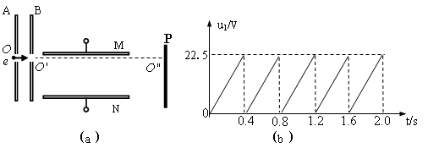

第18题图

